|  |
| --- |
| Génération de Trajectoire via Modélisation Cinématique d’un Bras Articulé 5DOF. |
| Mini-Projet pour M2 Automatique et Informatique Industrielle |
|  |
| Utilisant le modèle cinématique du robot on cherche à voire quelle sont les problèmes qui vont opposer la génération d’une trajectoire rectiligne dans le cas de ce bras 5 DOF. |
|  |

Génération de Trajectoire via Modélisation Cinématique d’un Bras Articulé 5DOF.

Mini-Projet pour M2 Automatique et Informatique Industrielle

# 5DOF

• • •

Abréviation pour 5 degrés de liberté, en liaison avec le nombre des articulations : dans ce cas rotoide : que possède le bras articulé.

Ces articulations représentées par des variables articulaires que composent l’espace articulaire 5-dimensionnel du manipulateur.

# Introduction :

L’exécution d’une tache donnée par un robot manipulateur nécessite le déplacement de l’effectuer dans son espace opérationnel, un tri dimensionnel cartésien, par contre, la configuration du robot est définie par une combinaison des angles articulaires dans notre cas un espace 5 dimensionnel.

L’existence donc d’un outil permettant le passage entre les deux espaces est primordial pour la mise en service du robot.

Dans ce travail l’étude focalise sur le modèle cinématique du robot, bien que d’autres modèle existe est sont indispensable pour l’objectif cité : génération des trajectoires, notamment le Modèle Géométrique directe et inverse.

# Robot IR50OP :

Le bras manipulateur sujet de cette modélisation est le IR50P, ses caractéristiques qui portent sur notre travail sont listées dans le tableau suivant :

|  |  |
| --- | --- |
| Propriété | Désignation |
| Dégrés de liberté | 5DOF |
| Structure | Série |
| Type d’articulation | Rotoide |
| Incréments | 521/Articulation |

# Modélisation Cinématique :

## Modèle Cinématique Direct :

Ce modèle mathématique définie la relation entre la vitesse de l’effecteur vis-à-vis le repère de base, sachant l’ensemble des différentes positions articulaires et les vitesses de rotation de ces dernières. Comme le problème est de mécanique rationnelle, le mouvement relatif des corps rigides de la chaine se traduit par deux composantes pour chaque rotation celle du mouvement du référence attaché au corps, et la rotation du corps dans ce dernier.

Cette dépendance suggère la connaissance à priori des modèles géométriques qui gouverne le mouvement des corps de la chaine, qui nous sera indispensable pour le calcul du modèle cinématique.

L’une des façons pour tirer la jacobienne du système est de dériver successivement le modèle géométrique directe à but de tomber sur des relations directes entre les vitesses cartésiennes, et les positions et les vitesses articulaires.

Sous la forme mathématique suivante :

$J=\frac{∂F}{∂q}\left[ \left[\begin{matrix}\frac{∂F_{1}}{∂q_{1}} & \frac{∂F_{1}}{∂q_{n}} \\ \frac{∂F_{n}}{∂q_{1}} & \frac{∂F_{n}}{∂q_{n}}\end{matrix}\right]\right]$ Avec $\dot{X}=J\dot{q}$

Dans le cas du IR50P le calcul direct devient trop compliqué donc on fait appel à la formulation suivante :

${\dot{X}}_{n}=\left[\begin{aligned}V_{n} \\ w_{n}\end{aligned}\right]=J_{n}\dot{q}$ La vitesse de l’effecteur est de deux composantes de translation $V_{n}$ et de rotation $W_{n}$.

La matrice J fait le passage entre les vitesses articulaires vers ses projections en composantes translatifs et rotatifs en repère de l’effecteur.

Dans le cas du IR50P la composante « i » s’écrit comme suite : $\left\{\begin{aligned}V_{in}=a_{i}{\dot{q}}_{i}×L_{in} \\ w_{in}=a_{i}{\dot{q}}_{i}\end{aligned}\right.$

Par composition des vitesses : $\left\{\begin{aligned}V_{n}=\sum_{i=1}^{n}{v_{in}} \\ W_{n}=\sum_{i=1}^{n}{w_{in}}\end{aligned}\right.$

Avec $\left\{\begin{aligned}v_{in}=\left[σ_{i}a_{ⅈ}+{\overline{σ}}_{i}\left(a_{i}×L_{in}\right)\right]{\dot{q}}_{i} \\ w_{in}={\overline{σ}}_{i}a_{i}{\dot{q}}_{i}\end{aligned}\right.$ ${\overline{σ}}_{i} est un booléen qui défini le type d^{'}articulation (0 pour rotoide)$

## Modèle cinématique inverse :

C’est quasiment l’application inverse de celle définie auparavant, on part d’un vecteur de vitesse de l’effecteur désiré en cherchant les variations articulaires correspondantes.

Ce modèle noté : $\dot{q}=J^{-1} \dot{X}$.

Par contre, l’inversion de la matrice Jacobienne n’est pas directe et présente des difficultés diverses en fonction de l’ordre du robot :

J est une application 6-dimentionelle, le calcul de son inverse se fait par des méthodes numériques informatisé, qui nécessite des ressources de calcul.

J peut présenter des singularités : des combinaisons articulaires pour lesquelles $\left|J\right|=0$ donc l’espace sera réduit à une dimension n<6.

Si J singulière l’inverse n’existe pas !

La jacobienne peut être mal conditionnée ce qui résulte en des performances dégradées.

La jacobienne d’un robot redondant n’est pas carrée, impossible donc de calculé son inverse.

Le modèle cinématique inverse est principalement utilisé dans le control du mouvement de l’effecteur.

# Génération de la trajectoire :

Partant des deux positions initiale et finale quelconques, aboutir à la destination désirée nécessite de définir au robot les variations de chaque articulation pour faire bouger l’effecteur entre les deux positions.

Dance ce qui reste on a utilisé la toolbox « rvctools » pour définir le robot et ses modèles.

On a considéré le robot comme 4DOF en éliminant le poignet le 5 degré de l’effecteur. Supposant que l’orientation ne nous intéresse pas pour un premier temps.

Exemple de trajectoire :

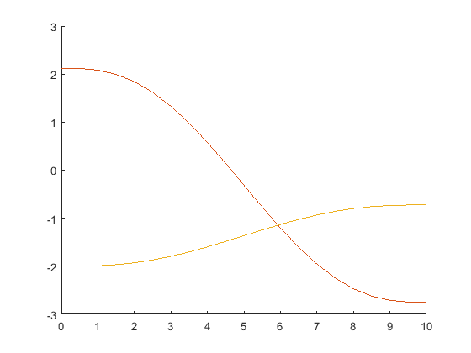

Exemple de trajectoire entre deux extrémités d’une droite sans imposer la trajectoire rectiligne.

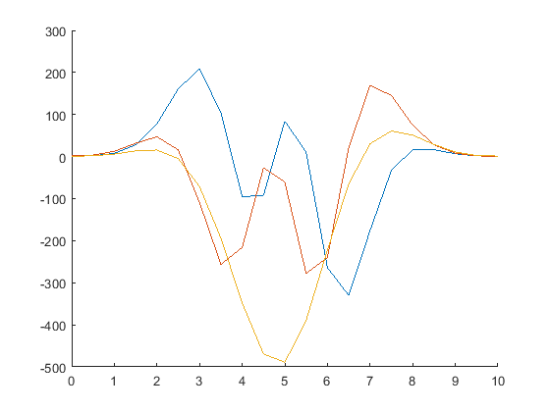

Variation correspondante dans l’espace cartésien du mouvement de l’effecteur.

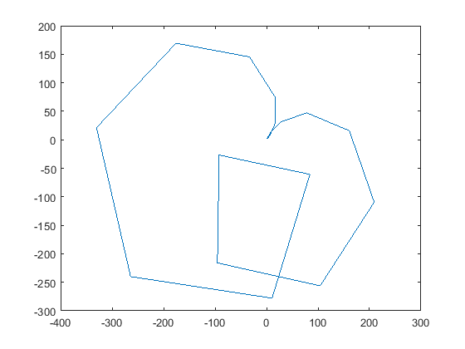

Variation de y=f(x) sur le plan (z).

La méthode numérique du calcul du MCI diverge lorsqu’on impose de suivre une trajectoire strictement rectiligne.

# Complexité Algorithmique :

Le calcul matriciel durant la modélisation du robot est fortement sensible à la singularité présente ou au mal conditionnement de la matrice, ces problèmes risque de déstabiliser les algorithmes numériques de calcul de de matrices inverses ou de la pseudo inverse.

Ces problèmes peuvent même induire des incertitudes : erreurs : sur les résultats finals, et donc influencer le calcul des trajectoires ou du contrôle.

Le temps de calcul pour ces méthodes augmente proportionnellement avec le nombre des contraintes et des degrés libertés du modèle.

# Avantages des Méthodes d’Apprentissage :

Les méthodes d’apprentissage se basent sur l’ensemble des données en entrée et en sortie et cherchent à optimiser la meilleure fonction qui coïncide avec les données présentées. C’est bien clair que comparer ces méthodes lors d’apprentissage n’est pas utile, car ils sont couteux en matière des ressources de calcul.

Les modèles résultants par contre sont quasi linéaires et donc légère en termes de calcul.

L’ensemble des données utilisées pour générer le modèle compris tous les points accessibles par ce robot, donc on ne risque pas de tomber sur des cas indéfinis.

# Conclusion :

Les méthodes d’apprentissage peuvent fournir des solutions à quelques problèmes présent dans la démarche théorique de modélisation des robots, le travail d’un ingénieur étant de fournir des solutions et des réponses à des problème concrètes, l’utilisation donc de ses méthodes qui ont prouvé leurs avantages est raisonnable.

Contents

5DOF 1

Introduction: **Error! Bookmark not defined.**

Robot IR50OP : 2

Modélisation Cinématique : 2

Modèle Cinématique Direct : 2

Modèle cinématique inverse : 3

Génération de la trajectoire : 3

Complexité Algorithmique : 5

Avantages des Méthodes d’Apprentissage : 6

Conculsion : 6

Références :

1. Rvctools documentation.
2. Robotic Vision and Control, Peter Corke, Springer [2011].